3º ANO
MATEMÁTICA
5ª QUINZENA – 3º CICLO
Habilidades Essenciais: (EF03MA08-A) Ler, interpretar e resolver problemas de divisão de um número natural por outro até 10, com resto zero e com resto diferente de zero, com os significados de repartição equitativa e de medida, por meio de estratégias e registros pessoais, como em 10 dividido igualmente por 2 resulta em 5 para cada um (repartição equitativa); e 2 cabe 5 vezes em 10 (medida), utilizando receitas, desenhos, papel quadriculado, materiais diversos, registros numéricos, palavras, esquemas e símbolos. (EF03MA09-B) Utilizar os significados de metade, terça, quarta, quinta e décima partes em situações diversas.
NOME:
UNIDADE ESCOLAR:

Tema/ objeto de conhecimento: Problemas envolvendo diferentes significados da divisão: repartição em partes iguais e medida. Significados de metade, terça parte, quarta parte, quinta parte, oitava parte e décima parte. Divisão com adição de parcelas iguais. Divisão de um número natural por outro, até 10. Divisão com resto zero e com resto diferente de zero.

Os diferentes significados da divisão
A divisão é uma operação matemática que resulta de uma repartição em partes iguais (repartição equitativa), ou de uma aferição de medida, tendo uma unidade de medida para comparar. Vamos estudar estas duas noções, nas situações de divisão a seguir.

Repartição Equitativa. Considere que Carlos tenha 24 tampinhas idênticas e distribua igualmente essas tampinhas entre seus 3 amigos: Alberto, Dora e Beto. É natural que Carlos dê uma tampinha para cada um e repita esse processo, até que não seja possível distribuir tampinhas para todos eles. Veja como ficará a distribuição das tampinhas de Carlos entre seus amigos:
Amigos de Carlos | Quantidade total de tampinhas de Carlos
Alberto | 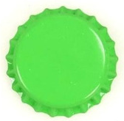
Dora
Beto

Os números envolvidos nessa operação de divisão foram:
- 24 – Total de tampinhas a ser dividido. Essa quantidade chamamos de dividendo.
- 3 – Total de amigos que dividiram as tampinhas igualmente. Essa quantidade chamamos de divisor.
- 8 – Total de tampinhas que cada um dos amigos de Carlos recebeu. Essa quantidade chamamos de quociente.
- 0 – Total que sobrou, após a divisão não ser mais possível. Essa quantidade chamamos de resto. Como distribuímos todas as tampinhas sem sobras, dizemos que a divisão foi exata.
Essa foi uma divisão com o significado de repartição em partes iguais ou equitativa.

Repare que se retirar as legendas da tabela, podemos fazer outras leituras, a partir dessa divisão.
Cada uma das três linhas horizontais representa um terço $\left(\frac{1}{3}\right)$ do total de tampinhas, ou seja, podemos dizer que um terço de 24 tampinhas é igual a 8 tampinhas.

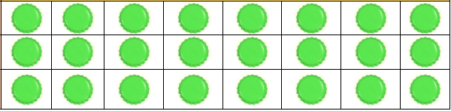
1 2 3 4 5 6 7 8

Cada uma das 8 colunas verticais representa um oitavo $\left(\frac{1}{8}\right)$ do total de tampinhas, ou seja, podemos dizer que um oitavo de 24 tampinhas é igual a 3 tampinhas.

1

2

3

Ao distribuirmos as 24 tampinhas igualmente entre os 3 amigos, descobrimos que a quantidade máxima para cada um é 8, uma vez que 8 x 3 = 24. Além disso, descobrimos que essa divisão é exata, pois não houve sobra de tampinhas, ou seja, o resto da divisão foi zero. Podemos escrever esta repartição como 24 : 8, em símbolos, ou ainda, podemos usar uma representação por chave da seguinte forma:
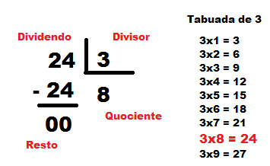

Medida. Fernando tem uma peça de lego, com medida de dois pinos, e deseja saber quantas peças iguais a esta cabem em uma peça de lego para encaixe, cuja medida é de oito pinos, como mostra a figura a seguir:
Disponível em: https://tinyurl.com/yxkupvzc. Acesso em 23 de set. de 2020.(Adaptada)

Sem dificuldades, Fernando chegará à conclusão de que são necessárias 4 peças idênticas às que possui para preencher completamente a peça de encaixe. Usando a multiplicação para comprovar esta divisão, observamos que, realmente, 4 x 2 = 8. Para facilitar a visualização das 4 peças, ele utilizou peças de diferentes cores, mas todas com as mesmas medidas.
Observe:
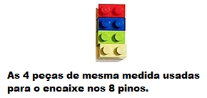
Disponível em: https://tinyurl.com/yxkupvzc. Acesso em 23 de set. de 2020. (Adaptada)

Podemos fazer outras interpretações, a partir dessa divisão feita com sentido de medida. Por exemplo, a peça de Fernando é a quarta parte $\left(\frac{1}{4}\right)$ da peça de encaixe, pois a peça de Fernando é uma dentre as quatro peças necessárias para formar a peça de encaixe.

Nestas duas situações, vimos que se a divisão é exata, podemos comprovar o resultado por meio de uma multiplicação e fazer interpretações com numerais fracionários. Vejamos alguns exemplos:

- 35 : 5 = 7, pois 7 x 5 = 35.
Concluímos também que 7 é a quinta parte $\left(\frac{1}{5}\right)$ de 35 e 5 é a sétima parte $\left(\frac{1}{7}\right)$ de 35.
Essa escrita é equivalente a dizer que 7 é um quinto de 35 e que 5 é um sétimo de 35.

- 60 : 10 = 6, pois 6 x 10 = 60.
Concluímos também que 6 é a décima parte $\left(\frac{1}{10}\right)$ de 60 e 10 é a sexta parte $\left(\frac{1}{6}\right)$ de 60.
Essa escrita é equivalente a dizer que 6 é um décimo de 60 e que 10 é um sexto de 60.

- 12 : 3 = 4, pois 4 x 3 = 12.
Concluímos também que 4 é a terça parte $\left(\frac{1}{3}\right)$ de 12 e 3 é a quarta parte $\left(\frac{1}{4}\right)$ de 12.
Essa escrita é equivalente a dizer que 4 é um terço de 12 e que 3 é um quarto de 12.

- 16 : 2 = 8, pois 8 x 2 = 16.
Concluímos também que 8 é a metade $\left(\frac{1}{2}\right)$ de 16 e 2 é a oitava parte $\left(\frac{1}{8}\right)$ de 16.
Essa escrita é equivalente a dizer que 8 é um meio de 16 e que 2 é um oitavo de 16.

Divisões inexatas
Há também divisões inexatas, isto é, aquelas que apresentam resto diferente de zero. Nestas divisões, não podemos fazer a interpretação com numerais fracionários, como vimos acima. Apenas indicamos o quociente e o resto da divisão. Por exemplo, a divisão 28 : 9 tem quociente 3 e resto 1, e podemos representar essas quantidades usando chaves, como segue:
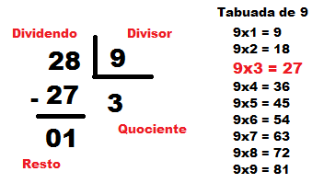
Indicamos a seguir, um vídeo para você ir se familiarizando com os numerais fracionários mais usados no contexto da divisão. O tempo total de interação é de aproximadamente 5 minutos. Bons estudos!!!
Metade e Terça Parte
https://www.youtube.com/watch?v=-DsyJXt6ek8

ATIVIDADES
1. Observe o anúncio a seguir.
“Troque três tampinhas de garrafas de refrigerante por 1 cupom do sorteio de uma bicicleta.”

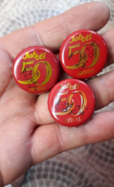
Tânia juntou 48 tampinhas para participar do sorteio.
A quantidade máxima de cupons que ela poderá obter é

a) ( ) 20.
b) ( ) 18.
c) ( ) 16.
d) ( ) 12.

Disponível em: https://tinyurl.com/y58kmgwy.
Acesso em 16 de set. de 2020.

2. A confeitaria Seu Cacau vende caixas personalizadas que contém 8 trufas , cada uma. Sabe-se que foram encomendadas 56 trufas, para serem entregues nestas caixas.
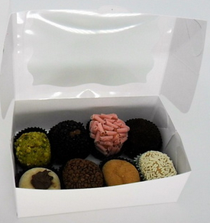
Qual é a quantidade de caixas necessárias para esta entrega?

a) ( ) 6
b) ( ) 7
c) ( ) 8
d) ( ) 9

Disponível em: https://tinyurl.com/yyt4y63s.
Acesso em 18 de set. de 2020.

3. Os numerais fracionários aparecem com muita frequência na culinária e são apresentadas das mais diversas formas no contexto de medidas, indicando sempre uma divisão. Observe os exemplos, e ajude Sofia a encontrar as medidas corretas:
Meio $\left(\frac{1}{2}\right)$ pacote de 1 quilo de farinha (1000 gramas) = 1000 : 2 = 500 gramas.
Um quarto $\left(\frac{1}{4}\right)$ da xícara de chá de açúcar cristal (200 gramas) = 200 : 4 = 50 gramas.

a) Meia $\left(\frac{1}{2}\right)$xícara de chá de açúcar cristal (200 gramas) = ____________________________
b) Um quinto $\left(\frac{1}{5}\right)$ do pacote de 1 quilo de farinha (1000 gramas) = ______________________

4. Uma colher de sopa de chocolate em pó tem massa de 6 gramas. Sabe-se que a medida de uma colher de chá corresponde a um terço $\left(\frac{1}{3}\right)$ da medida de uma colher de sopa.
Qual é a massa da colher de chá de chocolate em pó?

a) ( ) 2 gramas.
b) ( ) 3 gramas.
c) ( ) 4 gramas.
d) ( ) 5 gramas.

5. Marque V ou F para as alternativas falsas ou verdadeiras:

a) ( ) A sexta parte de 48 é igual a 8.
b) ( ) A décima parte de 90 é igual a 9.
c) ( ) A metade de 240 é igual a 140.
d) ( ) A quinta parte de 75 é igual a 13.

6. Enzo tem 1 real em moedas de 25 centavos e Clara tem 50 centavos em moedas de 10 centavos.
Quem tem o maior número de moedas?

a) ( ) Enzo, porque Clara tem 4 moedas de 25 centavos, e ele tem 5 moedas de 10 centavos.
b) ( ) Enzo, porque Clara tem 4 moedas de 10 centavos, e ele tem 5 moedas de 25 centavos.
c) ( ) Clara, porque ela tem 5 moedas de 10 centavos, e Enzo tem 4 moedas de 25 centavos.
d) ( ) Clara, porque ela tem 5 moedas de 25 centavos, e Enzo tem 4 moedas de 10 centavos.

7. Na festa de aniversário de Júlia, as crianças participantes consumiram uma quantidade de suco equivalente a 123 copos cheios.
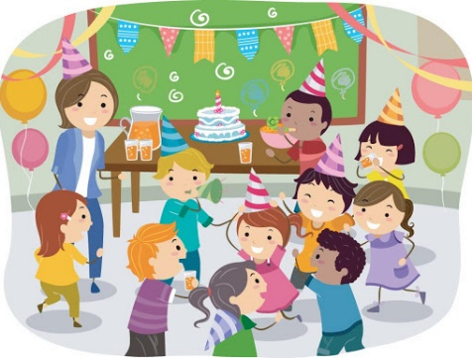
Nessas condições, sabendo que cada criança consumiu 3 copos cheios, o total de crianças na festa foi

a) ( ) 120.
b) ( ) 81.
c) ( ) 60.
d) ( ) 41.

Disponível em: https://tinyurl.com/yycjuzcc.
Acesso em 22 de set. de 2020.

8. Larissa fez comprou 72 docinhos e dividiu essa quantidade entre 10 amigas. Nessas condições, responda:
a) Quantos docinhos cada uma das amigas de Larissa recebeu?
b) Quantos docinhos restaram? Essa divisão foi exata?

9. Observe os brinquedos de Lucas dispostos em 4 faixas a seguir.
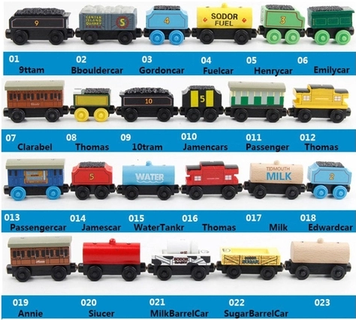

Disponível em: https://tinyurl.com/y5ebejoh.. Acesso em 22 de set. de 2020.

Se ele reorganizar as faixas, colocando a mesma quantidade de brinquedos em cada uma, então

a) ( ) 3 brinquedos ficarão fora das faixas.
b) ( ) 2 brinquedos ficarão fora das faixas.
c) ( ) 1 brinquedo ficará fora das faixas.
d) ( ) nenhum brinquedo ficará fora das faixas.

10. Complete as lacunas a seguir.

a) a metade de 100 reais é _______________________.
b) a terça parte de 600 mililitros é _____________________ .
c) a quarta parte de 1 quilo (1000 gramas) é ______________ gramas.
d) um sexto de uma dúzia de ovos corresponde a ___________ ovos.

Respostas comentadas:

1. Tânia precisa descobrir quantos grupos de 3 tampinhas ela consegue formar com as 48 que possui. Dessa forma, usando a representação por chaves tem-se:
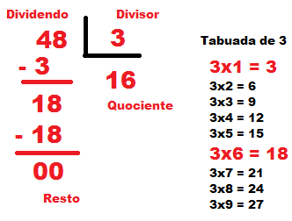
Portanto, A quantidade máxima de cupons que ela poderá obter é 16, alternativa C.

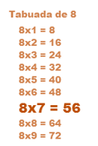
2. Para agrupar 56 trufas em caixas contendo 8 trufas devemos efetuar a divisão 56 : 8. Dessa forma, usando a representação por chaves, tem-se:
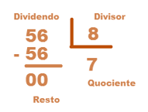

Portanto, a quantidade de caixas necessárias para esta entrega é igual a 7, alternativa B.

3.
a) O numeral fracionário indica divisão por 2. Logo, 200 : 2 = 100, pois 2 x 100 = 200.
Portanto, meia $\left(\frac{1}{2}\right)$xícara de chá de açúcar cristal (200 gramas) corresponde a 100 gramas.
b) O numeral fracionário indica divisão por 5. Logo, 1 000 : 5 = 200, pois 5 x 200 = 1 000.
Portanto, um quinto $\left(\frac{1}{5}\right)$ do pacote de 1 quilo de farinha (1000 gramas) corresponde a 200 gramas.

4. Um terço indica uma divisão por 3. Dessa forma, efetuando a divisão da medida de colher de sopa por 3, obtemos a medida da colher de chá. Temos que 6 : 3 = 2, pois 2 x 3 = 6.
Portanto, a massa da colher de chá de chocolate em pó é igual a 2 gramas, alternativa A.

5. A sequência correta é V – V – F – F.
A terceira afirmação é falsa, pois a metade de 240 é equivalente a dividir 240 por 2, cujo quociente é 120. Com efeito, 2 x 120 = 240.
A última afirmação é falsa, a quinta parte de 75 é equivalente a dividir 75 por 5, cujo quociente é 15.
Com efeito, 5 x 15 = 75.

6. 1 real (100 centavos) é equivalente a 4 moedas de 25 centavos, já que 1 real = 100 centavos e 4 moedas de 25 centavos = 100 centavos.
Por outro lado, 50 centavos equivalem a 5 moedas de 10 centavos, pois 50 : 10 = 5.
Portanto, quem tem o maior número de moedas é Clara, porque ela tem 5 moedas de 10 centavos, e Enzo tem 4 moedas de 25 centavos, alternativa C.

7. Dividindo-se 123 por 3 obteremos o total de crianças presentes na festa. Desta forma, usando a representação por chave teremos:
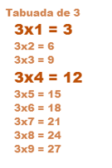
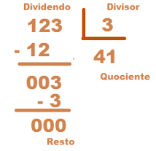

Portanto, o total de crianças presentes na festa foi 41, alternativa D.
8. Usando a representação chave, 72 dividido por 10, pode ser escrito como
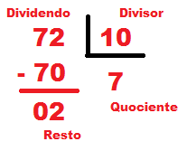
a) Ao distribuir os docinhos o máximo que cada amiga recebe é 7, pois 72 : 10 tem quociente 7. Logo, cada amiga de Larissa recebe 7 docinhos.
b) O resto dessa divisão é igual a 2, portanto, restaram 2 docinhos. Dessa forma, concluímos que essa divisão não é exata, pois apresenta zesto diferente de zero.

9. Como Lucas vai colocar a mesma quantidade de brinquedos nas 4 faixas, então podemos dividir 23 por 4, cujo quociente é 5 e cujo resto é 3. Esse resultado significa que ele vai conseguir colocar 5 brinquedos em cada faixa, e vão ficar 3 brinquedos fora das faixas, alternativa A.

10.
a) a metade de 100 reais é 50 reais. (100 : 2 = 50, pois 2 x 50 = 100)
b) a terça parte de 600 mililitros é 200 mililitros. (600 : 3 = 200, pois 3 x 200 = 600)
c) a quarta parte de 1 quilo (1000 gramas) é 250 gramas. (1000 : 4 = 250, pois 4 x 250 = 1000)
d) um sexto de uma dúzia de ovos corresponde a 2 ovos. (12 : 6 = 2, pois 6 x 2 = 12)

